绝密★启用前

广西钦州市钦州港区2016-2017学年高二年级化学上学期11月份考试试题

(时间：60分钟 满分：100分)

学校：___________姓名：___________班级：___________考号：___________
注意事项：
1. 答题前填写好自己的姓名、班级、考号等信息
2. 请将答案正确填写在答题卡上
一、 选择题
7.分子式为C ₇ H ₇ Cl，且结构中含有苯环的有机化合物的同分异构体共有(不考虑立体异构)( )
A．3种 B．4种 C．5种 D．6种
8. 下列每组中各有3对物质，它们都能用分液漏斗分离的是（ ）
A.乙酸乙酯和水，酒精和水，苯酚和水 B.二溴乙烷和水，溴苯和水，硝基苯和水
C.甘油和水，乙醛和水，乙酸和乙醇 D.油酸和水，甲苯和水，己烷和水
9. 萃取碘水中的碘，不能选用的有机溶剂是( )
A.乙醇 B.乙醚 C.己烯 D.苯
10. 下列7种物质内部存在正四面体结构的最大组合是（ ）
①白磷 ②甲烷 ③四氯化碳 ④金刚石 ⑤二氧化硅 ⑥铵根 ⑦氯仿
A.①②④⑦ B.①②③④ C.①②③⑥ D.①②③④⑤⑥
11.下列说法正确的是
A．1.0mol的 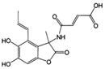与NaOH溶液和H ₂ 反应时，分别需要消耗NaOH 6.0mol和H ₂ 5.0mol
B．乙醇、乙酸和乙酸乙酯不能用饱和Na ₂ CO ₃ 溶液鉴别
C．桶烯（ 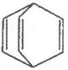）与苯乙烯 互为同分异构体，均属于芳香烃
D．按系统命名法， 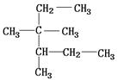的名称为3，3二甲基2乙基戊烷
12. 已知化合物A的结构简式为 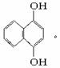A苯环上的n溴代物的同分异构体的数目和m溴代物的同分异构体的数目相等，则n和m一定满足的关系式是（ ）
A.n+m=6 B.n=m C.2n=m D.n+m=8
资*源%库 ziyuanku.com13.香豆素类化合物具有抗病毒、抗癌等多种生物活性，香豆素-3-羧酸可由水杨醛制备。
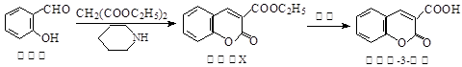
下列说法正确的是
A．水杨醛分子中所有原子可能处于同一平面上
B．香豆素-3-羧酸能使酸性高锰酸钾溶液褪色
$来&源：ziyuanku.comC．中间体X易溶于水
Ziyuanku.comD．l mol水杨醛最多能与3 mol H ₂ 发生加成反应
二、非选择题
26. 高分子化合物PPTA树脂、PF树脂、脲醛树脂合成路线如下。
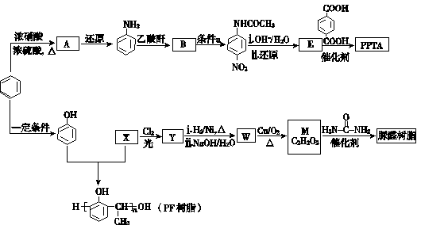
已知：I. RNH ₂ + 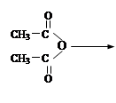 RNHCOCH ₃ + CH ₃ COOH （R为烃基）
（乙酸酐）
II. 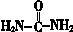 （尿素）氮原子上的氢原子可以像苯酚上的氢原子那样与甲醛发生加成反应，并缩聚成高分子。
（1） 由苯合成A 的化学方程式是 。
（2） →B的反应类型是 。
（3）条件a选择的化学试剂是 。
（4）E中有两种不同化学环境的氢原子，PPTA树脂的结构简式是 。
（5）高分子化合物PF树脂的单体是苯酚和 。
（6）W中只有一种含氧官能团。下列说法正确的是 。
a. Y分子中只有一种官能团
b. M与HCHO互为同系物
c. W的沸点高于C ₂ H ₆
（7）Y→W时，条件、转化的官能团分别是 、 。
（8）合成脲醛树脂的化学方程式是 。
27.氯丁橡胶E( 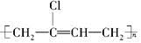)的合成路线如下：
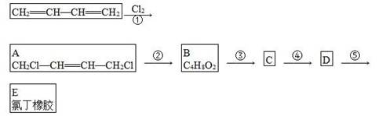
已知 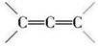是不稳定结构。
(1)氯丁橡胶中官能团的名称是________。
(2)②的反应条件和无机试剂是________。
(3)若A为反式结构，用结构简式表示A的结构是____________。
(4)④的化学方程式是______________________。
(5)B的同分异构体有多种，写出属于酯类且能发生银镜反应的所有同分异构体的结构简式：____________________。

28. 常温下，一种气态烷烃A和一种气态烯烃B组成混合气体，已知B分子中所含碳原子数大于A分子中所含碳原子数。
(1)将2 L此混合气体充分燃烧，在相同条件下得到7 L水蒸气，试推断A、B所有可能的组成及其体积比。
(2)取2 L混合气体，与9.5 L氧气恰好完全燃烧，通过计算确定A、B的化学式。
WWW.ziyuanku.com
29. G 是一种医药中间体，常用来制备抗凝血药，可通过下列路线合成：
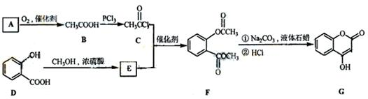
（1）写出G中含氧官能团的名称
（2）B→C的反应类型是 。
（3）E的结构简式是
（4）写出F和过量NaOH溶液共热时反应的化学方程式：
（5）某芳香化合物是G的同分异构体，写出同时符合下列条件的该同分异构体的结构简式 (写一种)
①遇氯化铁溶液显紫色 ②能发生银镜反应和水解反应 ③有四种不同化学环境的氢原子
（6）已知（1） 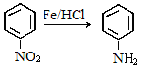（2）苯酚具有还原性，易被硝酸等氧化剂氧化
根据已有知识并结合流程中相关信息，写出以苯酚和乙醇为主要原料制备 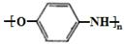的合成路线流程图(无机试剂任用)。合成路线流程图示例如下：
CH ₃ CH ₂ Br CH ₂ =CH ₂
答案
一、选择题
7、 B8、BD9.AC10.D11.A12.A13.AB
二、解答题
26.、（1） 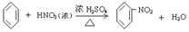
（2）取代反应
（3）浓硝酸、浓硫酸
（4） 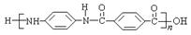
（5）CH ₃ CHO
（6）c
（7）醛基、氯原子
（8） 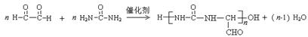
9、(1)碳碳双键、氯原子
(2)加热、NaOH水溶液
(3) 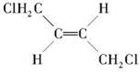
(4)CH ₂ OHCHClCH ₂ CH ₂ OH 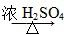CH ₂ ===CClCH===CH ₂ ＋2H ₂ O
(5)HCOOCH ₂ CH ₂ CH ₃ 、HCOOCH(CH ₃ ) ₂
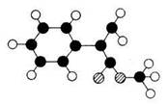
资*源%库 ziyuanku.com10、（1） 酯基 羟基
（2） 取代
（3） 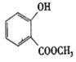
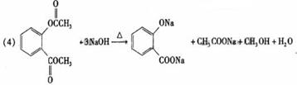
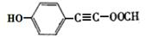
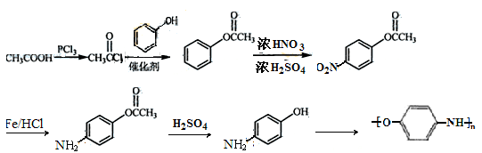
11、(1)可能的组合有①CH ₄ 与C ₄ H ₈ ，体积比为 V (CH ₄ )∶ V (C ₄ H ₈ )=1∶3
ziyuanku.com②C ₂ H ₆ 与C ₄ H ₈ ，体积比为 V (C ₂ H ₆ )∶ V (C ₄ H ₈ )=1∶1
WWW.ziyuanku.com(2)混合气中A、B的化学式分别为C ₂ H ₆ 和C ₄ H ₈

